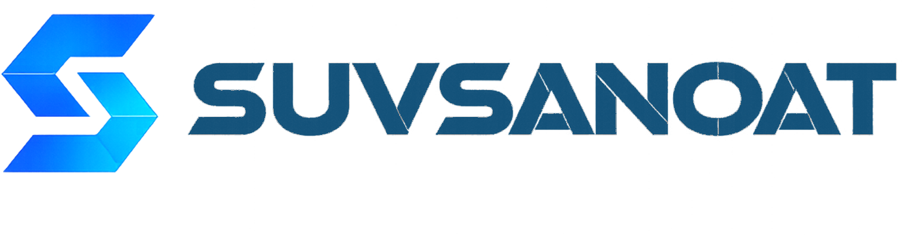 | SUVSANOAT ENGINEERING SYSTEMS  Ташкент, ул. Укчи 3 · +998 77 304 34 00 · suvsanoat@gmail.com · suvsanoat.uz
ОПРОСНЫЙ ЛИСТ
Нефтеуловитель и песколовка
Очистка стоков АЗС, паркингов, СТО, моек и ливневых выпусков. Расход считаем по площади водосбора и КМК 2.04.03-19 — заполните, что знаете.
ЗАКАЗЧИК
Организация / имя
Контактное лицо, телефон
Объект и адрес
ОБЪЕКТ
Тип объекта
АЗС, паркинг, СТО, мойка, промплощадка
Площадь водосбора, м²
асфальт, бетон, кровля — по отдельности, если известно
Постов мойки / одновременно работают
для моек и СТО
СТОК
Куда сброс
ливневая сеть, городская канализация, рельеф
Требование по нефтепродуктам, мг/л
из ТУ или договора, если есть
Используется ли автохимия / шампуни
эмульсия требует другой схемы
ПЛОЩАДКА
Место установки
газон, проезд легковых, проезд грузовых
Глубина подводящей трубы, м
Уровень грунтовых вод, м
если известен
ПРИЛОЖИТЕ, ЕСЛИ ЕСТЬ
- план площадки с покрытиями
- технические условия на сброс
- фото места установки
Заполненный лист отправьте на suvsanoat@gmail.com или в Telegram t.me/suvsanoat. Подбор типоразмера, стоимость и схему установки вернём в течение рабочего дня.

